Dette kompendium er et forsøg på at beskrive nogle af de forskellige busser, der anvendes inden for elektronikken til kommunikation med omverdenen, til kommunikation mellem IC-kredse osv.

De busser, der i dette materiale er tale om er:

Bussystemer mellem IC’er: | 1-Wire, I²C, SMBus, SPI, MicroWire/PLUS,
Bussystemer til omverdenen: | RS232, RS485, Parallel bus

Oversigt over bussystemer:

De tidligste busser var Microwire bus og I2C bussen. Følgende figur viser oversigt over forskellige busser og deres kommunikationshastighed.

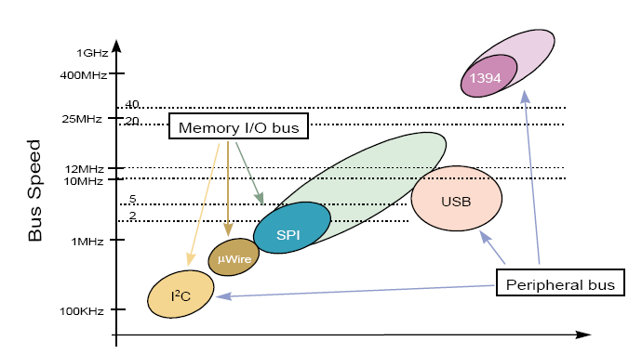

Serial Bus Speed Trends. There are two kinds of serial busses, peripheral and memory. The I2C bus is both. As the need for performance increases, the speed of peripheral and memory busses increase.

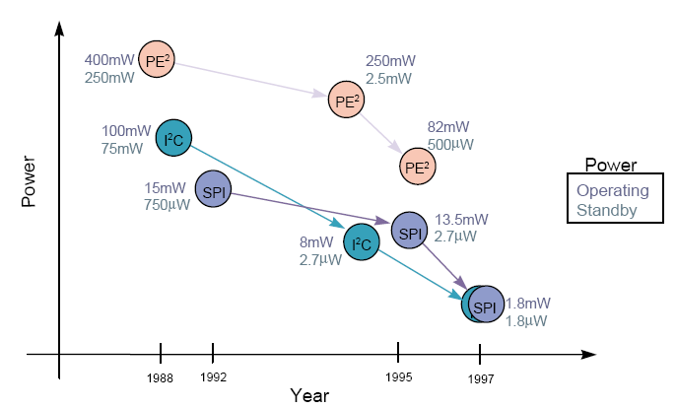
Memory Power Trends - With each new generation of devices power consumption is reduced.
Future devices will have zero standby power

Eksempler på kredse fra forskellige familier
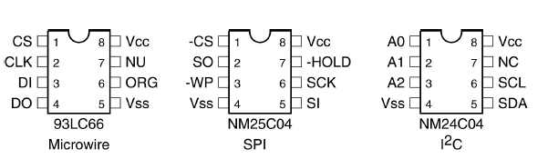

De forskellige familier gennemgået en efter en.

I2C
I2C bussen begyndte som en peripheral bus, beregnet til at interface til mange devices med kun 2 wires. ( + stel ) I2C kommer fra Inter Integrated Controler

Bussen er udviklet på ca samme tid som microwire bussen.

Bussen bruges til at koble et antal kredse til en kontroller. Dette er illustreret med følgende grafik:

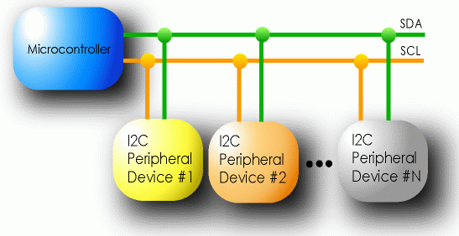
Det ses, at der kun anvendes 2 wires. Plus selvfølgelig nul. Dette er ret smart, idet der så ikke optages et antal pins i controleren for hver kreds.

I stedet er kredsene født med en ”unik” 4 bit kode, et ID, således at de kun reagerer på signaler til pågældende enhed. Spørgsmålet er så, om 16 forskellige koder er nok !

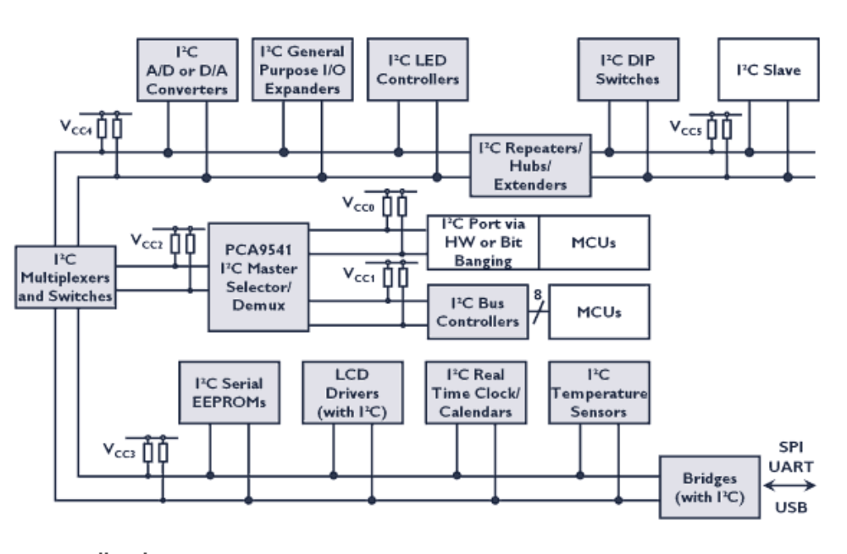
Kilde: http://www.nxp.com/products/interface_control/i2c/index.html

Følgende skema angiver forskellige kredstyper og deres ID-kode.
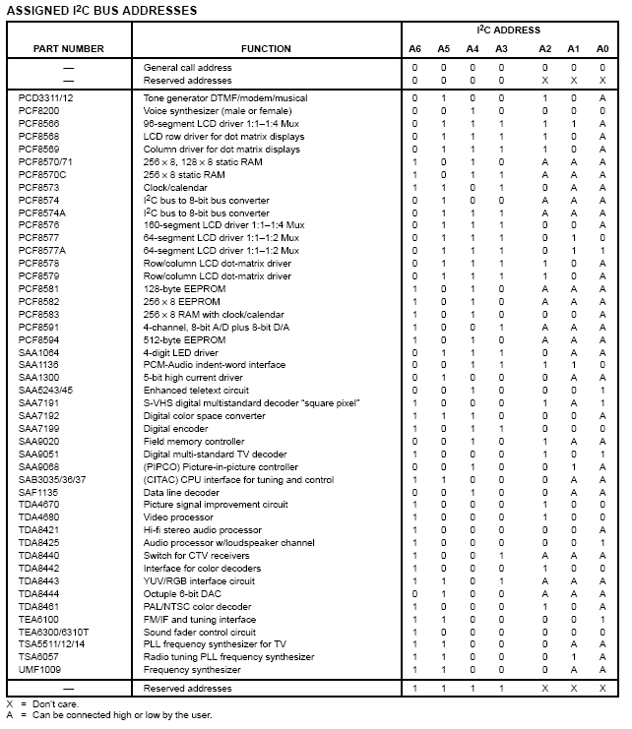

Yderligere er der på kredsene en mulighed for at sætte 3 bit fx vha dipswitche. Pin’ene kaldes A2, A1 & A0. Herved kan der sættes op til 8 ens kredse med samme device-kode på bussen.

Nogle kredse er i dag så store, fx EEPROM’s, at der i kredsen er større memory, end der kan vælges / adresseres med 8 bit. For disse er memory’en opdelt i BANKS. Her kan A2, A1 og A0 opfattes som Bank-valg, i stedet for IC-valg. Afhængig af størrelse kan der så kun kobles et færre antal kredse på bussen.

En kreds adresseres så med en byte bestående af 4 bit ID, 3 bit device, (eller Bank).

IC type ID |  |  |  | Kreds / Bank
1 | 0 | 0 | 1 | A2 | A1 | A0 | R/W

En kommunikation fra en controller foregår på den made, at controleren først udsender en “start”. Herefter udsendes en byte der får den rette enhed til at reagere. I Byten er i sidste bit angivet, om der ønskes læse eller skriveadgang. ( R / W )

Valgte kreds svarer efterfølgende med en ACKNOLEDGE. Ønskes fx at gemme noget i en EEPROM, sendes der fra controleren efterfølgende fx den adresse, hvor der skal gemmes. Igen kvitteres med en ACK. Næste byte, controleren sender gemmes så på korrekte plads.

Dette er illustreret i følgende eksempel.

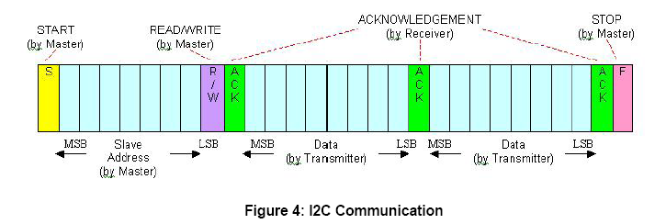

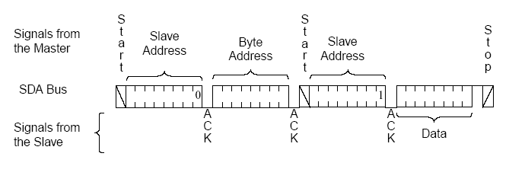
I2C Random Read – Ovenstående figure viser random read af 1 byte.

Når controleren er færdig, sendes en STOP ordre.

Følgende viser et eksempel på dataene for Start, og for Stop.

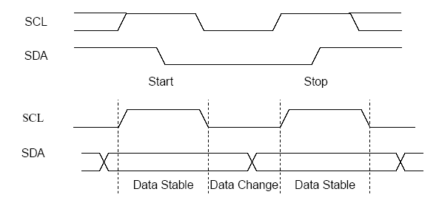
I2C start stop og data

I2C bussen er skabt af Philips I 80érne. Dengang var standarden en max clockfrekvens på 100 KHz, men nu findes en hurtigere standard på 400 KHz.

Bussen bruger som vist ovenover 2 signal-ledninger. Én til en Clock, SCL, og en til Data, SDA. Herudover skal der jo bruges fælles stel !

Der anvendes en 7 bit adresse-på enheder, koblet til bussen. Dvs. 128 enheder. Dog max 8 enheder af samme slags, fx 8 stk EEPROM.

Adresseformatet er fx 1001xxxX, hvor 1001 angiver enhedstypen, xxx er nummeret, der er angivet med fast fortrådning eller dipsw. X angiver, om man vil skrive til enheden. ( X = 0 for skrive, Write, X = 1 for at læse )

SDA og SCL er normalt Høje. Fx med Pull Up modstande på 4,7 K.

Til bussen kan fx tilkobles seriel EEPROM, Temperatur IC, port-kredse osv. Alle kaldes slaver.

Kommunikationen på bussen foregår ved, at kontroleren sender et startsignal.

Herefter en adresse på den enhed, der skal aktiveres. Sidste bit i adressen angiver, om der skal Writes til, eller Read’es fra enheden

På internettet findes et antal I2C-primitives. Det er programstumper, der kan kopieres og anvendes i en kilde-tekst. Det er fx Start, Stop, Sendbyte, Modtagbyte osv.

Hovedprogrammets opgave er så at flytte data i rigtige registre i controlleren før kald til I2C-programstumperne.

Ex:
Mov a, 1001xxxX ;xxx = 000 for første EPROM ud af 8 ialt. X = 0 for Write, = 1 for read.
Call I2C_sendbyte

Serielle EPROMS

EEPROM’s til forskellige “bus-familier”

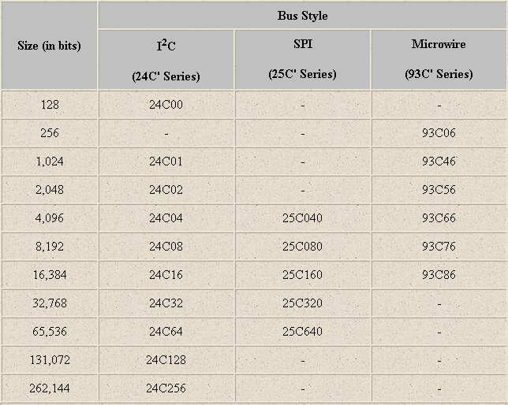

Der findes en række serielle EEPROMS til I2C-bussen.

24C02 , 24C04 , 24C08 , 24C16 , 85C72 , 85C82 , 85C92
--- page write ----
24C32 , 24C64 , 24C128 , 24C256 , 24C512

Nogle enheder kan indstilles til forskellige modes. EEPROMèn fx til Current adress read, Random read, eller sequential read.

Alle data er organiseret I 8 bit

A0, A1 & A2 er Chip eller Block select

Standard I2C protokollen for EEPROMS var designet til op til 16 Kbit memory. Dvs. 2 Kbyte a’ 8 bit.

Start | Control Byte | Data
 | 1010 A2 A1 A0 X
Identificerer EPROM’en
Vælger specifik EPROM eller intern memory blok. Der kan være op til 8 forskellige ens Eprommer / blokke på bussen

A2, A1 & A0 er wired adresse på EPROM’en

Kan også opfattes som 7 bit slaveadresse !

X = 1, Read
X = 0, Write

1010 = EPROM

24LC01B  24LC01  85C72 | 1 Kbit  8 byte page | 1 Blok | Op til 8 på bussen
24LC02  85C82 | 2 Kbit  8 Bit page | 1 Blok | 8
24LC04  85C92 | 4 Kbit  16 Byte page | 2 Blokke | A2 A1 X
24LC08 | 8 Kbit  16 Byte page | 4 Blokke | A2 X X
24LC16B | 16 KBit | 8 | X X X Kun 1 device
AT24C164 | 16 Kbit  16 Byte page | Extended ?? | 8, A2, A1 A0
AT24C32 | 32K Bit  32 Byte page |  | 8 pr bus, A2, A1 A0
AT24C64 | 64 K Bit  32 Byte / page |  | 8 pr bus, A2, A1, A0
AT24C128 | 128 Kbit  64 Byte / Page |  | 4, A0, A1
AT24C256 | 256 Kbit  64 Byte / Page |  | 4, A0, A1

Oprindeligt var EEPROM’s inddelt i banks a’ max 256 bytes, svarende til 8 bits adressering. Men kredsene og behovet er nu så store, at der i dag fås kredse med ”Extended adressing”. Dvs. de store chips bruger 2 x 8 bit på at adressere registre. Dvs. der max kan adresseres 65.536 bytes / chip. Og vha. A2, A1 og A0 – pins kan der vælges blandt 8 ens kredse. ( eller de kan opfattes som en page i hver kreds ! )!

Adresse og kontrolbit kan også opfattes som: Fx 24C08 1010 Dev2 A9 A8 R/W. Dvs kontrolbit opfattes som adressebit ! Smart !

24C16 kan adresseres som 1010 A10 A9 A8 R/W. Med de tre bit A10, A9 og A8 kan vælges blandt 8 enheder.

Diverse I2C-Kredse:

Følgende en oversigt over forskellige I2C-kredse.

Type
PCF8574 | Port expander Read / Write ( Read, = læs port til uC )
PCF8574A | Port expander Read / Write ( Read, = læs port til uC ), Anden IC-kode !!
DS 1624 | Temperaturcensoren fra Dallas kan indstilles til forskellige temperaturmodes, enten kontinuerlig, eller sleepmode, med startsignal hver gang der ønskes en konvertering.
PCF8591 | 100 KHz 4 kanal 8 bit ADC
DS1307 | Real time clock

SPI

SPI er en Syncronous Peripheral Interface kreeret af Motorola i midt 1980’erne. . Bussen bliver stadig mere populær ! SPI-bussen er en 4-wire bus.

SPI bussen kan sammenlignes lidt med microwire bussen. Den bruger lignende signal-navne og commando-protokol. Men den clock’er data ind og ud lidt anderledes. Data kan klockes med meget højere frekvens end microwire.

I nyere microcontrolere kan der være indbygget SPI-port !. SPI bussen blev i 1996 opfattet som den hurtigst voksende serielle interface. ( www.xicor.com ) Den kan clockes med op til 5 MHz, og der er planer for endnu hurtigere kredse.

Signalerne består af

/CS | Chip Select
SCK | Clk
SO | DO, Data Out
SI | DI, Data In

Half Duplex, dvs. Data går ikke ud af SO mens der skrives data på SI lines.. Derved er det muligt at forbinde SI og SO for at opnå en 3-wire interface.

De fleste applikationer kan dog arbejde i full duplex.

SPI interfacen er command driven. For at læse data fra Memory, , vælger hosten device, sender READ kommando, sender adressen af den byte, der ønskes læst, og clocker så data ud af device gennem SO pin. Ved afslutningn de-selecter hosten igen kredsen.

Der er kommandoer til at READ, WRITE the array, læse RDSR og skrive WRSR til statusregistre, og sætte WREN og clear WRDI en write enable latch.

Før der kan skrives til en SPI enhed, skal Hosten selecte enheden, sende en WREN kommando, deselecte enheden, og igen selecte enheden, sende en WRITE komando, sende en 16 bit adresse ( ældre mindre enheder havde 8 bit adresse ) sende et antal 8 bit og sluttelig deselecte enheden.

Nye faciliteter og højere hastigheder indikerer, at SPI interface vil findes for nogen tid endnu.

Der kan være software forskelle mellem fabrikater.

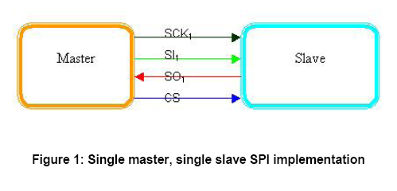

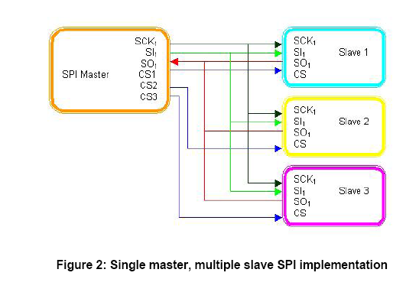
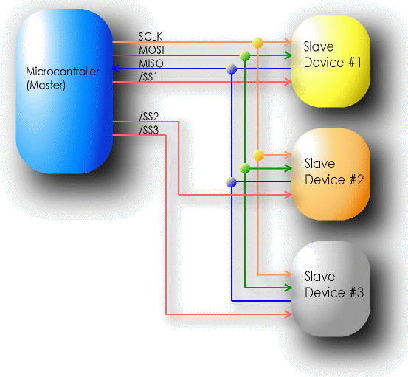

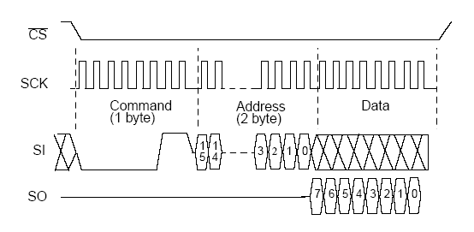
SPI READ Command

Kredse: 25C Eprom !!

DS1620

EEPROMS:
[Atmel] AT25010 , 020 , 040 (A8-A0)
AT25080 , 160 , 320 , 640 , 128 , 256 (A15-A0)
[ST] W95010....256, Microchip 25x010 - 25x640
--- Byte programming
25010 , 25020 , 25040
--- Page programming
25C080 , 25C160 , 25C320 , 25C640 , 25C128 , 25C256 , 25C512
AT25HP256 , AT25HP512
AT25HP1024 (24bit address)
-- CAT64LCxxx (16bit DATA IN/OUT) use Socket 93Cxxx
CAT64LC010, CAT64LC020, CAT64LC040

Microwire:
Microwirebussen begyndte som en inter processor kommunikation port. National semiconductor

En af de ældste serielle busser. Populær ved høj volumen i lang tid. Supporterer nogle af de billigste serielle memmories. Er hurtig nok til mange applikationer.

Men supporterer ikke så mange kredse

Ikke så udbredt

Kræver flere portpins end I2C

4-wire bus

/CS, Chip Select

SCK, Clk

SO, DO, Data Out

SI, DI, Data In

Interface speed er max 1 MHz. Klocker data ind og ud på samme klock flanke, En lignende bus, SPI klocker data ind og ud på modsatte clock-flanker, og har højere hastighed.

Selvom microwire bussen har nogle fordele, er det den første, der vil forsvinde. ( www.xicor.com)

Power up i EWDS mode, = ERASE / WRITE Disable State. Dvs. Alle Erase og Write functions er disablede indtil EWEN, Erase / Write Enable instruktionen er udført.

Der er 7 instruktioner: for 93LCxx, Microchip !

Ordre | OPCODE | Adress | DATA
Erase All, ERAL | 00 | 10xxxxxx
Write All, WRAL | 00 | 01xxxx | Data til alle adresser

Der kan spares en pin ved at forbinde DO med en modstand på 10 Kohm op til 5 V, og en 2,2 K til DI. Dvs. der nu er en 2-wire bus !

<------ Data 8bit -----> (pin 6 ->ORG. [Schematic connect to GND])
93C06 , 93C46 , 93LC46 , 93C56 , 93C57, 93C66 , 93C76 , 93C86 (8bit) , AT59C11 , AT59C22 , AT59C13
CAT35C102 , CAT35C104 , CAT35C108 (pullup pin7)
<------Data 16bit------> (pin 6 ->NC [No Connect])
93C06A , 93C46X , 93C56 , 93C66 , 93C76 , 93C86 (NS)

Maxim 3-wire
The Maxim 3-wire interface is found on the DS1620 and some other ICs from Maxim The data flow to and from the DS1620 is multiplexed on only one pin (DQ) while SPI needs two separate signals (MOSI, MISO).

1-wire Bus, MicroLAN,

Lavet af Dallas Semiconductor / Maxim

Dallas / Maxim 1-wire bussen burger en enkel data linie ( derfor 1-Wire ) til at transmittere og modtage data. Hver 1-Wire enhed skal også forbindes til fælles ground, og optional til en power supply. Hvis powersupply udelades, kan 1-wire enheden powers ”parasitisk” fra dataledningen.

1-wire bussen er normalt holdt høj, med en 4,7 K modstand til Ucc. Når der sendes data, trækkes bussen kortvarigt lav i henhold til bittene.

Busprotokollen arbejder med et antal definerede signaltyper. En reset puls, ”presence puls”, Write 0, Write 1, Read 0, Read 1.

Hvert signal har timing parameter som skal strengt overholdes. Derfor er det vigtigt, at systemet er i stand til at generere akkurate timeslots.

For fuldstændig oversigt over 1-Wire signalling refereres til dokumentation på Dallas/Maxim’s hjemmeside.

Data sendes ved at trække data linien lav. < 15uS => 1, > 60uS => 0

q-PWM Code Bus System

Kredse:

DS18x20, Temperaturcensor I TO92 hus. DS18S20 giver 9 bit / 0,5 grader C opløsning, og DS18B20 giver op til 12 bits opløsning, 0,0625 grader. Begge med tollerencer inden for 0,5 grader.

DS 2401, Bruges til serial nummer, eller ID-chip !. I SMD eller TO92 hus !

Sender 8 bit familiekode, ( Type of device ), 48 bit unik kode, ( 2,8E14 koder !

Og 8 bit CRC, Cyclic Redundancy Check

Kendes fx som iBUTTON

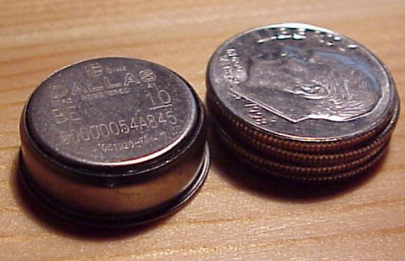
DS 1920 Temperaturcensor !

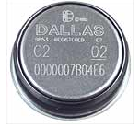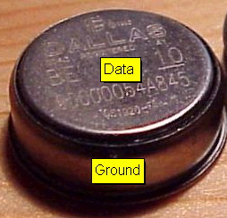
Som en mønt

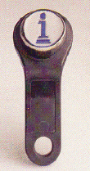

RS232

CAN-bussen

CAN står for Controller Area Network., og er en international standard for seriel kommunikation brugt til at kontrollere enheder på et netværk. CAN-standarden sætter regler for nogle af de fysiske udformninger af netværket, såvel som low-level kommunikationsprotokollen.

CAN-bussen blev udviklet i 1981 af BOSH og Intel til at koble elektroniske moduler på en bus i biler. Siden har standarden også fundet vej til applikationer udenfor dens oprindelige domæne. Fx i industrikontrol.

Fysisk ser CAN-bussen ud som RS485 bussen. Den består af et twisted pair kabel, der skal termineres med 120 ohm i begge ender for at opnå en typisk impedans på 120 ohm.

Der bruges differentiale spændinger til datakommunikation hvilket gør systemet meget immun overfor støj.

CAN er primært designet til kontrol-formål, derfor er meddelelserne, der sendes små, max 8 bytes.

Eksempel på et CAN-netværk

Et eksempel på et netværk kan være installation i en bil. Der sidder en ECU ved bremsepedalen, en ved venstre baglygte, en ved højre baglygte, en ved instrumentpanelet, osv.

Når der trædes på bremsen, sendes et signal ud på bussen, fx ”Bremsepedal trykket”. ECU-en ved baglygterne er så programmeret til at tænde stoplygterne, når en sådan meddelelse ankommer. ECU-en ved instrument-panelet kan udsende en meddelelse ” Kan nogen fortælle hvad temperaturen i blokken er” – hvorefter den ECU der har med dette at gøre måler og svarer. Meddelelserne i dette system kan være valgt altid at bestå af to byte, en ID, in binær værdi, fx 37h, der betyder ”Kan nogen …” efterfulgt fx af 00h, og svaret kunne være 38h efterfulgt af en byte, der angiver temperaturen.

Kommunikationsprotokollen definerer, at CAN-bussen bruger en ”dominant” og en ”recessive” = ”vigende” spændingsniveau.

Et lavt signal ( logisk 0 ) svarer til en positiv spænding, U _{CAN H} > U _{CAN L}., og bruger den dominante bus-spændings-niveau.

Et logisk højt svarer til en lille differential signal, U _{CAN H} ~ U _{CAN L}. – bruger den vigende bus-spændingsniveau.

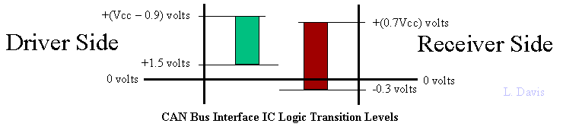

Følgende figur viser det interne i en CAN-interface-chip.

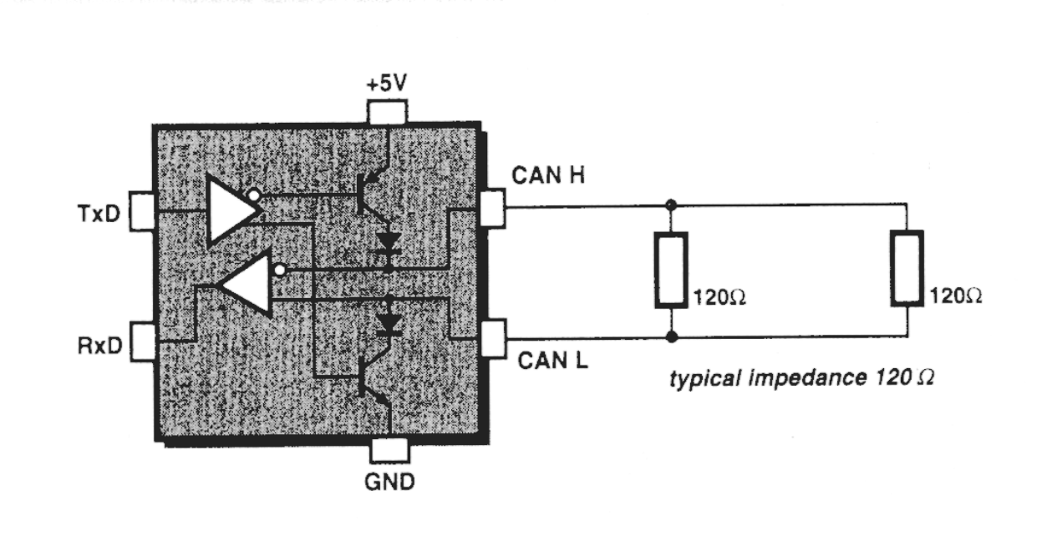

Den dominante ”L” niveau kan override den vigende ”H”-niveau uden kollision eller interference. Derfor er et enable-signal ikke nødvendig.

Den ret høje output-modstand begrænser imidlertid max kommunikations raten til 1 Mbit/s.

Ved 1 Mbit/s er den største længde 30 m, mens 62,5 kbit/s giver 1000 m.

Can-interface-chips er fx SN75LBC031 fra Texas, og PCA82C250 fra Philips.

U_{diff} | Ressive ’H’ level | Dominant ’L’ level
Receiver | 0 til 0,50 V | 0,90 til 2,0 V
Transmitter | 0,05 til -0,50 V | 1,50 til 2,0 V

Bussens spændinger på graf-form: Til venstre absolut værdi, U_{abs} i [V], til højre relativ, U_{diff} [V]

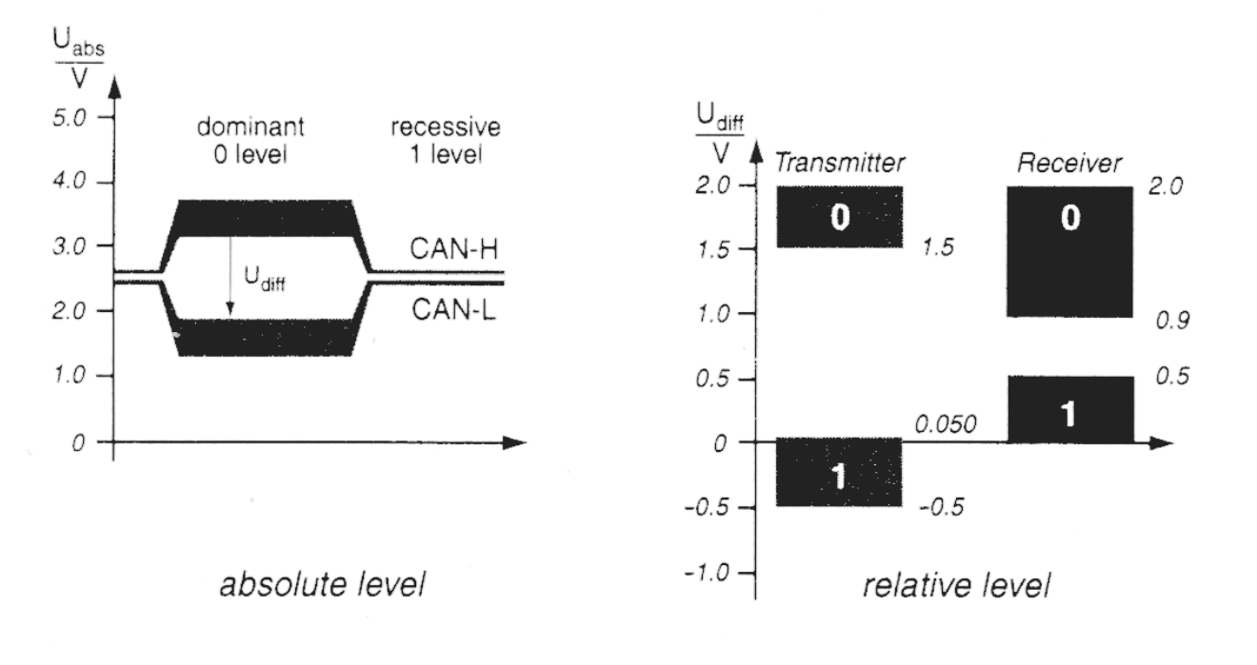

Den basale meddelelsesstruktur indeholder to dele. En meddelelses-identitet, og meddelelsesdata. Strukturen er dog lidt mere kompliseret end det. Der er error-detection, synkronisationss- og andre bit adderet til hver meddelelse. Men en af fordelene ved CAN, er, at specielle bit tager hånd om dette.

Hver enhed i et netværk kaldes en NODE, eller en Electronic Control Unit, en ECU.

Kilde: Elector Electronics, 2/2006, s56-58.

RS485:

RS485-bussen sender data differential over et twisted pair kabel. Dvs. at når den ene ledning bliver positiv, bliver den anden nul, og modsat.

Kablet termineres med 120 Ohm i hver ende. Der benyttes en RS485 Transciever, der indeholder to push-pull output trin, til at drive lav og høj signal på bussen med lav output-impedance.

Kredsen har en enable til at koble output-trinnet og TxD ind. Alternativt er output-trinnet højimpedant.

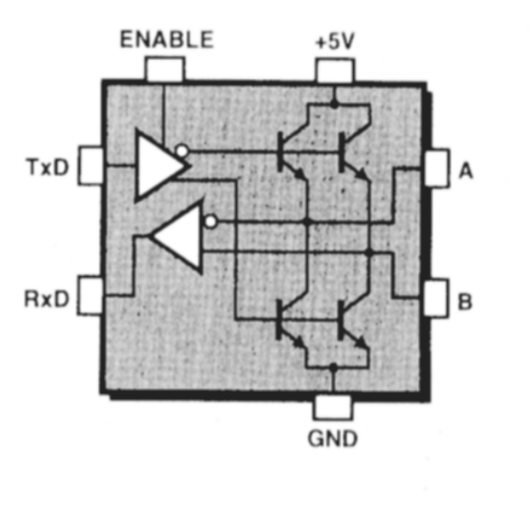

Et digitalt signal på input konverteres til et differential signal på bussen. Et højt ( logisk 1 ) svarer til at de to output-ledninger har U_{A} større end U_{B}. Et logisk 0 er modsat. U_{B} > U_{A}. I RS485 bruges samme spænding i de to stages. Den symetriske opbygning bevirker transmission af rene puls-kanter ved bus-frekvenser op til 12 Mbits/s. En ulempe er, at der er krævet en enable input til at koble output-driveren on og off.

Max buslængde afhænger af overførselshastigheden. Den absolut største rate er 1200 meter ved en datarate på 93,7 kbit/s med max 32 enheder på bussen. Ved hjælp af repeatere / signalforstærkere kan der kobles 4 grupper a’ 32 devices sammen. Eksempler på RS485-interfaces er SN75176 fra Texas og MAX485 fra Maxim.

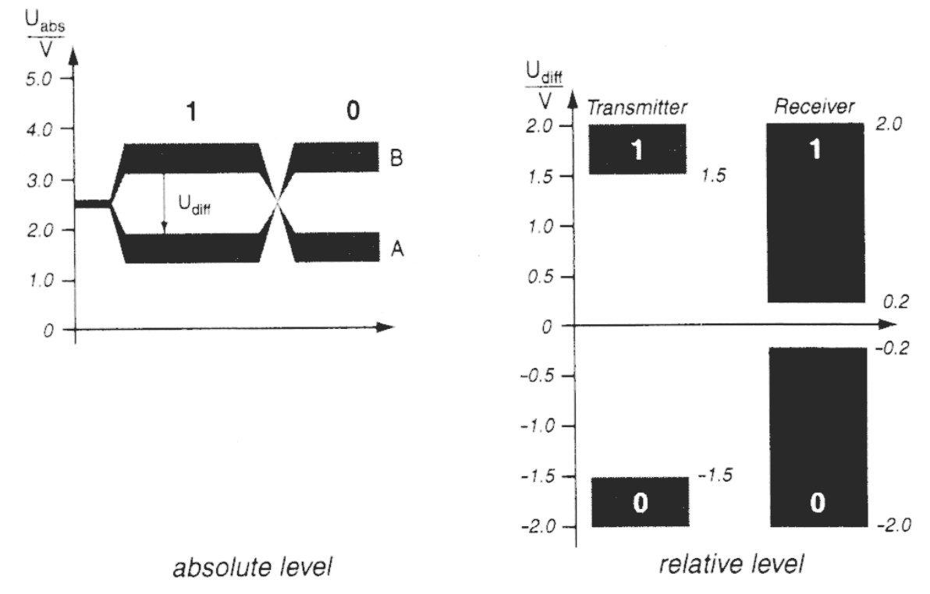
På figuren ovenstående ses bussens spændingsniveauer. Til venstre de absolutte spændinger, til højre relative spændinger i Volt.

De relative spændingerne vist i skemaform:

U_{diff} | ’H’ level | ’L’ level
Receiver | 0,2 til 2,0 V | -0,2 til -2,0 V
Transmitter | 1,5 til 2,0 V | -1,5 til -2,0 V

RS 232 is well-known due to popularity of today's PC's, unlike the RS422 and RS 485. These are used in industry for control systems and data transfers (small volumes, NO hundreds of Mb/s).
So, what is the main difference between RS 232 and RS 422 & 485? The RS 232 signals are represented by voltage levels with respect to ground. There is a wire for each signal, together with the ground signal (reference for voltage levels). This interface is useful for point-to-point communication at slow speeds. For example, port COM1 in a PC can be used for a mouse, port COM2 for a modem, etc. This is an example of point-to-point communication: one port, one device. Due to the way the signals are connected, a common ground is required. This implies limited cable length - about 30 to 60 meters maximum. (Main problems are interference and resistance of the cable.) Shortly, RS 232 was designed for communication of local devices, and supports one transmitter and one receiver.
RS 422 & 485 uses a different principle: Each signal uses one twistedpair (TP) line - two wires twisted around themselves. We're talking 'Balanced data transmission', or 'Differential voltage transmission'. Simply, let's label one of the TP wires 'A' and the other one 'B'. Then, the signal is inactive when the voltage at A is negative and the voltage at B is positive. Otherwise, the signal is active, A is positive and B is negative. Of course, the difference between the wires A and B matters. For RS 422 & 485 the cable can be up to 1200 meters (4000 feet) long, and commonly available circuits work at 2.5 MB/s transfer rate.
What is the difference between RS 422 and RS 485? Electrical principle is the same: both use differential transmitters with alternating voltages 0 and 5V. However, RS 422 is intended for point-to-point communications, like RS 232. RS 422 uses two separate TP wires, data can be transferred in both directions simultaneously. RS 422 is often used to extend a RS 232 line, or in industrial environments.
RS 485 is used for multipoint communications: more devices may be connected to a single signal cable - similar to e.g. ETHERNET networks, which use coaxial cable. Most RS 485 systems use Master/Slave architecture, where each slave unit has its unique address and responds only to packets addressed to this unit. These packets are generated by Master (e.g. PC), which periodically polls all connected slave units.
This article will mainly cover the Master/Slave architecture because it is sufficient for 95% of applications. In special cases (security systems, ...), an improved version of multiprocessor communication is used. This system uses only a single line for bidirectional communication; however, there is no Master. All units announce a packet transmission of a specified length, and at the same time listen whether the data has been successfully transmitted. If it's not the case, they stop communicating and listen for what has happened. At this time, urgent packets can be transmitted over the line. This system is ideal for devices, that need to immediately transfer some very important and up-to-date data, without waiting for Master to give them a chance to do so. On the other side, useful data transfer is less effective (about 30% less effective than the first system).
In Master/Slave architecture, slave never starts the communication. It is critical for Master to send correct addresses.
RS 485 exists in two versions: 1 TwistedPair or 2 TwistedPairs.
- Single TwistedPair RS 485
In this version, all devices are connected to a single TwistedPair. Thus, all of them must have drivers with tri-state outputs (including the Master). Communication goes over the single line in both directions. It is important to prevent more devices from transmitting at once (software problem).
- Double TwistedPair RS 485
Here, Master does not have to have tri-state output, since Slave devices transmit over the second twistedpair, which is intended for sending data from Slave to Master. This solution often allows to implement multipoint communication in systems, which were originally designed (HW as well as SW) for RS232. Of course, Master software needs to be modified, so that Master periodically sends query packets to all Slave devices. Increased data throughput is evident in large volumes.
Sometimes you can see a RS 485 system in a point-to-point system. It is virtually identical to RS 422; the high impedance state of the RS 485 output driver is not used. The only difference in hardware of the RS 485 and RS 422 circuits is the ability to set the output to high impedance state.
Chapter 2: Balanced differential signals
First, let's talk about advantages and disadvanteges of RS 422/485. For a basic RS 422/485 system, we need an I/O driver with differential outputs and an I/O receiver with differential inputs. Noise and interference is introduced into the line; however, since the signal is transferred via a twisted pair of wires, the voltage difference (between A and B) of this interference is almost zero. Due to the differential function of the RS 422/485 input amplifier of the receiver, this interference is eliminated. The same is true for crosstalk from neighboring lines, as well as for any other source of interference, as long as the absolute maximum voltage ratings of the receiver circuits are not exceeded. Differential inputs ignore different earth potentials of the transmitter and the receiver. This is very important for communications of diverse systems, where great problems would otherwise arise - e.g. different power sources, etc. TwistedPair cables, together with correct terminations (to eliminate reflections), allow data transfer rate of over 10Mbit/s with cables up to 1 km long.
However, all of these advantages come at a cost. RS 422/485 circuits are more complex, and thus more expensive. Higher data transfer speeds require correctly connected and matched terminations, which can be a problem in systems where the number of connected devices changes. And, of course, TwistedPair cables are required.
In a RS 232 unbalanced data transmission system, each signal is represented by a voltage level with respect to ground. For example, the TxD signal of a PC COMx port is negative when idle, and switches between positive and negative level when transmitting data. Amplitude ranges between -15 to -5V in negative state, and between +5 to +15V in positive state.
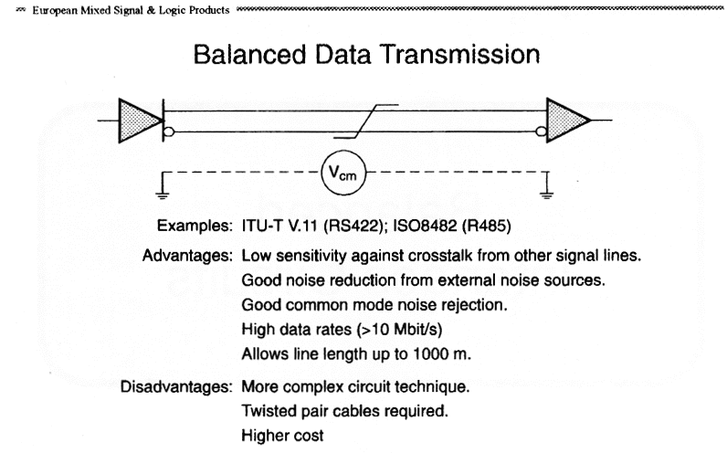
In a balanced differential system, the transmitter generates a voltage between 2 to 7V (approx.) between the A and B outputs. Although the transmitter and the receiver are connected with a ground wire (GND) as well, it is never used to determine logic levels at the AB wires. This implies already mentioned tolerance of different ground potentials of the transmitter and the receiver. RS 485 transmitters have an Enable input, allowing to set the outputs to high impedance state, allowing several devices to share a single TP. RS 422 transmitters usually don't provide such input. Voltage level of most commonly sold transmitters is 0 and 5V. When idle, there is +5V on B and 0V on A.
RS422/485 receivers react to voltage difference betweeen the A and B inputs. If Vab is greater than 200mV, a logic level is defined on the receiver output. For Vab less than 200mV, the logic level is opposite.
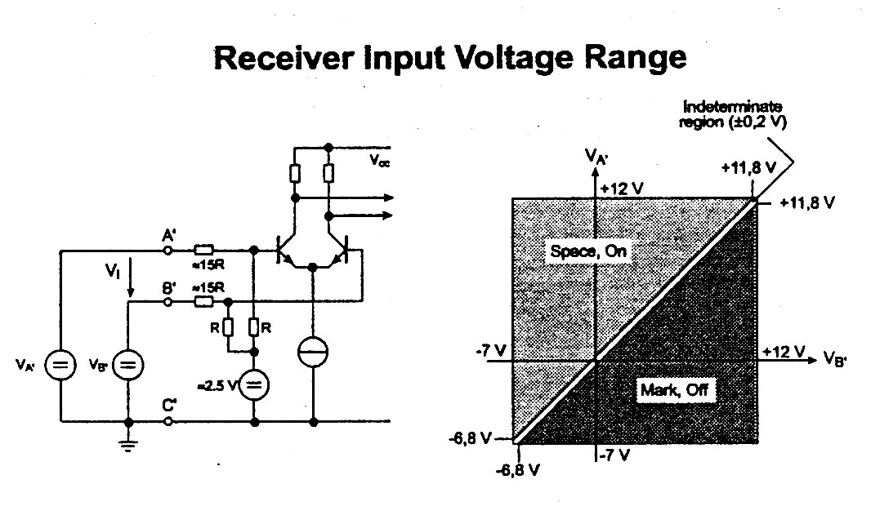
Picture shows a simplified schematics of receiver input connections for a twisted pair line, and a graph of level determination.
EIA STANDARD RS 422 & RS 485
There are two standards describing Balanced interface circuits: EIA-RS 422 (international standard ITU-T V.11) defines point-to-point interfaces with up to 10 receivers for a single transmitter. The limiting parameter is the receiver input impedance Ri=4kOhm. 10 receivers + termination resistor 100 Ohm give the maximum transmitter load.
EIA-RS 485 (ISO 8482) defines the input impedance of RS 485 circuits Ri = 12kOhm. Then, up to 32 transmitters, receivers, or combination, can be connected to a single line. Since the data transfer is bidirectional, the line needs to have a terminating resistor at both ends.
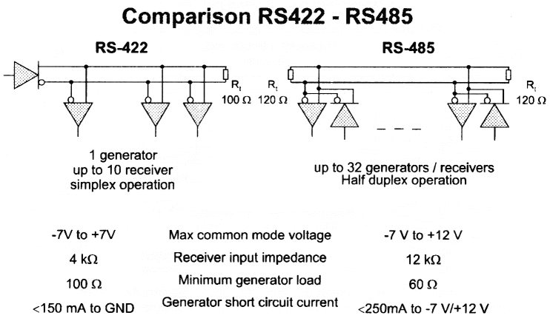

This picture compares the standards RS 485 and RS 422, summarizes individual values and shows connections of termination resistors.

Ground potential difference between different devices is +- 7V max, according to EIA-RS 422. EIA-RS 485 defines maximum voltage range at the receiver input (ground potential difference + alternating signal voltage) from -7V to +12V. RS 422/482 circuits have a short-circuit protection. Point-to-point (EIA-RS 422) defines short circuit as a current greater than 150mA, between A and B or against the ground. Multipoint (EIA-RS 485) defines short circuit as current greater than 150mA against the ground, or more than 250 mA between A and B.
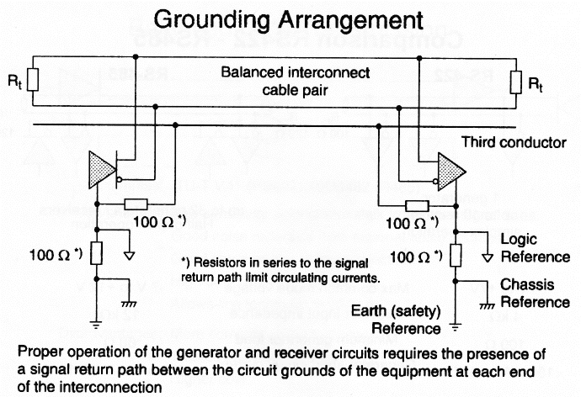
Ground connection for RS 422/485
For correct operation of the transmitter and the receiver, a return signal path between the grounding of individual devices is required. It may be realised either by a third wire, or by grounding each device (third pole in the mains socket). If a third (ground) wire is used, resistors (approx. 1kOhm) should be connected in series to eliminate unwanted currents resulting from ground potential differences.

Chapter 3: Terminations, capacities, cable lengths, data transfer speed
RS 422/485 line termination is essential, especially for faster data transfer rates and long cables. Main reasons for correct termination are reflections at the ends of the line, and the minimum transmitter load requirement. For RS 422, the termination is fairly simple (see picture comparing RS 422 and RS 485). A terminating resistor of 100Ohm is connected to the end of the line. If there are more RS 422 receivers connected to the line, the resistor can be a little bigger. The value can be calculated since the input impedance of the receivers is known.
For RS 485, the termination is somewhat more complex (again, see the comparison picture). Since each device communicates bidirectionally (single TP version), we are unable to determine where is the transmitter and where is the receiver - this changes constantly, according to which device transmits at the moment. So, both ends of the line have to be terminated with a 100Ohm terminator. However, it is not that easy. Since all device have tri-state outputs, situations occur (very often - every time the transmitting device or data direction changes), when all transmitters are in high impedance state, and the line, due to termination resistors, is in undefined state (Vab%lt;200mV). It is, however, desirable to define idle state in this situation (Vab<-200mV).
The comparison picture shows a circuit solving this problem with termination resistor values. The values are calculated to allow maximum number of devices (32) with input impedances 12kOhm to be connected to a single line. It is important that there are only two Rt resistors at the end of the cable (they may be inside the last device connected).
Maximum data transfer speeds
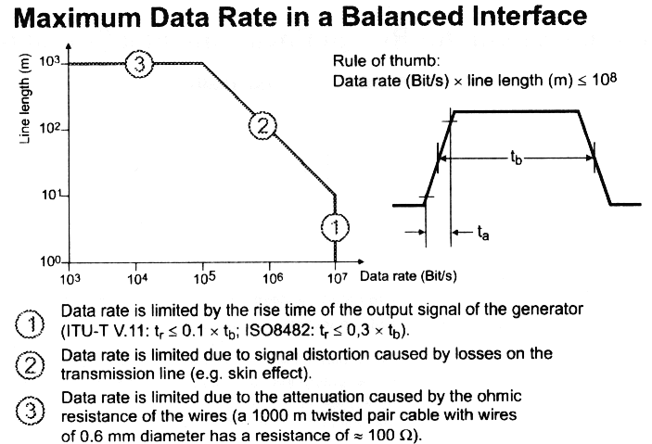
Graph showing the dependence of transfer speed on several basic conditions.
1) Maximum data transfer rate over short distances, where the line influence can be neglected, is determined by the output parameters of the transmitter. The duration of the rising and falling edges matters. Standard assumes speed of 10Mbit/s; today's fastest chips, e.g. SN76ALS176, can achieve up to 25 MBit/s.
2) When the line length exceeds 10m, we have to take into consideration losses caused by capacities and the so-called skin effect, when the current begins to flow only on the surface of the conductors. The rule for standart TP cables says, that data transfer speed (Mbit/s) multiplied by cable length (m) is less than 10^8. So, for example, if a cable is 100m long, we get maximum data transfer speed of 1Mbit/s.
3) Last limitation applies to very long cables. Speed is limited by the ohmic resistance of the line, and following the signal loss. Maximum cable length is determined by its resistance, which should be less than the line impedance - 100Ohm. Standard TP cable, diameter 2x0.6mm has a resistance of arround 100W/Km. Capacity of the cable needs to be considered as well.
This table is for orientation only, but still very useful:
Data transfer speed | 1200bd | 2400bd | 4800bd | 9600bd | 19200bd | 38400bd | 57600bd | 115200bd
Max. cable capacity | 250nF | 120nF | 60nF | 30nF | 15nF | 750pF | 500pF | 250pF
Chapter 4: Protocols, software
This chapter is short because software is custom-designed for each individual application, including the transfer protocols. RS 422, as a point-to-point connection, operates similarly to the RS 232 serial port. However, there are certain things software needs to take into account. First, the communication media (TP line) needs to be assigned to individual stations, so that there are no collisions and that responses are fast enough.
We have to be aware of the fact, that only a single channel is available for communication. It has to transfer both data and the bit and byte synchronisation. For transferring of individual bits, one of the data network modulations can be used, e.g. coding NRZ, NRZI, phase modulation NRZ, or differential phase modulation. These modulations are not covered in this article, they are a topic of network and protocol theory.
For byte synchronisation, several options are available. Maybe the simplest is to reserve one byte to be a sync character. Software then needs to convert data bytes equal to the sync byte to a sequence of different bytes. Or, protocols SLDC/HLDC, suitable for high-speed transfers, may be used. When an application requires only slower data transfer rates (115200bd, or up to 2Mb/s with special UART circuits), we can take advantage of the RS 232 format for both bit and byte synchronisation. This solution saves a lot of effort, especially when a PC is used as Master, and Slave is equipped with a microcontroller containing its own UART, e.g. 8051 compatibles.
From a network point of view, the RS 485 incorporates a bus topology. Since Slave stations have no means of starting the communication without a risk of collision, they need to be assigned a 'right to transmit' by the Master station. Assignment is done centrally via pooling, where the central (Master) station periodically asks all Slaves whether they have data to transmit. If so, the questioned station sends the data immediately; otherwise, it replies with a confirmation packet only, or does not reply at all. This method is good for Multipoint systems with smaller number of Slave stations (approx. up to 100). For more stations, the reply would become too slow. Of course, individual system requirements need to be considered. Mentioned 100 stations is for an "on-line" system, where stations have to interactively react to user requests, thus the reply delay needs to be less than 0.5 sec (considered for 115200bd data transfer rate, which is seldom available in industrial environments).
Of course, in systems where the Master has no priority function, or due to other factors (e.g. large number of stations with low frequency of data transfers), different access methods may be used. For example, the random access method ALOHA. Here, any station sends its data regardless of the transfer channel status. If a collision occurs, the station does not receive a confirmation, and repeats transmission. However, this method utilises on average only about 18% of available bandwidth, and with larger volumes of data the throughput decreases rapidly due to larger number of collisions. With RS 485, where transmitters can at the same time "listen" for the channel status, the ALOHA method can be improved by a "carrier" (data activity) detection. In this case, stations begin transmission only if the channel is idle. Both methods essentially require a transfer protocol with error detection.
In any data transfer, including the RS 485, there is no way to 100% guarantee that a transmitted packet has been successfully received. Especially with the ALOHA methods, collisions may occur; interference, cable length, etc. causes errors too. It is advisable for the communication software to take such situations into consideration. In the central assignment method it is useful for slave stations to send a reply packet with information of last packet received. Several options are available, choice depends on individual use.
Chapter 5: More than 32 nodes, handy tips, recommended parts
In case an application requires more than 32 devices, there are basically two options. The simpler is to use transmitters with 4 times the input impedance (48k), allowing to connect up to 128 devices at the same time; these are commonly available nowadays. In this case, we have to adapt the whole termination system. The other option is to use a RS 485 repeater. Such a device has two TP ports. When data appear on one of them, the repeater sends them to the other port, and vice versa. In this way, we can connect another 31 (or 127) stations. Data activity detection can be very simple, using the RS 485 definition - Vab>200mV; or, such a repeater may incorporate its own processor and work as a router as well - like in computer networks.
One of the last things I'll mention are commonly available parts for RS 422/485. I have had personal experience with circuits made by MAXIM; they make about ten versions - differences are in speed (0.25 or 2.5 Mbit/s), operation type (half/full duplex), number of devices (32, 128), and in several other parameters. They are labeled MAX481, 485, 487, 491 and so on. Another manufacturer is National Semiconductors, label DS3695A. I assume that every major manufacturer offers some circuits for RS 422/485; however, I don't know any details. Some info in this article comes from excellent publication by Texas Instruments, who make a whole family of RS 422/485 circuits labelled SN 7517X, where X is one- or two-digit type specification.
Several hints:
- Don't know which wire is A and B? When idle, B is more positive than A.
- You don't always have to use TP cables. For small distances and low speeds, common telephone cables are good enough.
- Termination is not critical for small distances and low speeds - works fine with MAX circuits.
- In Czech Republic, MAX487 is available at Starmans Electronic, or Spezial electronics for less than 100 KPhi (approx. $4). For other countries, please contact your local electronic components dealer.

With experiment superstructures it is always necessary that several devices communicate with one another. The simplest case is a serial connection between equipment and the PC. Besides the serial interface (called RS232) is used.
If several devices are to communicate with one another, a bus system is necessary. In the course of the time a large number of different bus systems developed, which were adapted different tasks to have and to special requirements. In addition there is a small basic side.
In order to simplify the selection, I have an allocation into local penalty, the one maximum length of 5m do not exceed (local of bus systems) and field penalty, which devices in areas and buildings interconnect, made.
serial lokal bus:
- RS232/RS485
- I²C
- USB
- IEEE-1394 (FireWire)
fieldbus:
- AS-i (Aktor Sensor interface)
- CAN-Bus
- ControlNet
- EIB (Europäischer InstallationsBus)
- Ethernet
- Interbus
- Lightbus
- Profibus
- SafetyBUS p
- SERCOS interface (SErial Realtime COmmunication System)

SPI (Motorola)
An SPI (serial peripheral interface) is a synchronous serial port.

SCI
An SCI (serial communications interface) is an enhanced UART

(asynchronous serial port).

I2C bus - Inter-Integrated Circuit bus (Philips)
The I2C bus is a simple 2 wire serial interface developed by
Philips. It was developed for 8 bit applications and is widely
used in consumer electronics, automotive and industrial
applications. In addition to microcontrollers, several
peripherals also exist that support the I2C bus.
The I2C bus is a two line, multi-master, multi-slave network
interface with collision detection. Up to 128 devices can exist
on the network and they can be spread out over 10 meters. Each
node (microcontroller or peripheral) may initiate a message, and
then transmit or receive data. The two lines of the network
consist of the serial data line and the serial clock line. Each
node on the network has a unique address which accompanies any
message passed between nodes. Since only 2 wires are needed, it
is easy to interconnect a number of devices.

MICROWIRE/PLUS (National Semiconductor)
MICROWIRE/PLUS is a serial synchronous bi-directional communications interface. This is used on National Semiconductor
Corporation's devices (microcontrollers, A/D converters, display

drivers, EEPROMS, etc.).

_ UARTs (Universal Asynchronous
Receiver Transmitters), eingeführt in den
60er Jahren, arbeiten derzeit bis 5 MBit/s
_ SPI (Serial Peripheral Interface),
3+n-Draht-Vollduplex-Verbindung,
anfänglich spezifiziert bis 110 kBit/s
_ CAN (Controller Area Network),
2-Draht-Bus (optional 1-Draht-Modus)
für sichere Kommunikation in Kfz- und
Industrie-Systemen
_ USB (Universal Serial Bus), zur
Verbindung von Peripherie und PCs mit
bis zu 480 MBit/s
_ IEEE1394 (FireWire), entwickelt für
Audio/Video-Konsumgeräte wie DVD und
Set-Top-Boxen
_ I2C (Inter-IC), 2-Draht-Bus zur
Kommunikation zwischen ICs auf einem
oder verschiedenen Boards

RS232

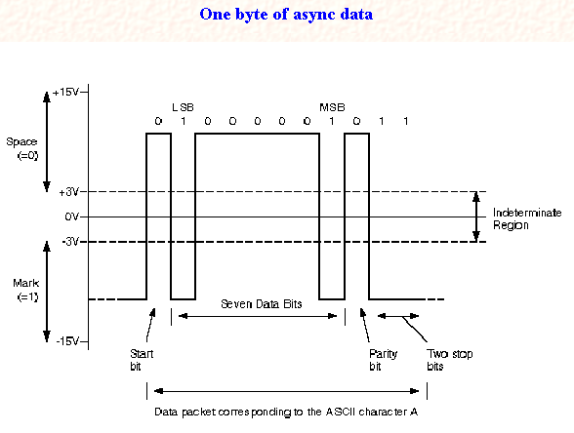

Af følgende oversigt fremgår, at der findes et større antal bussystemer.

 | 1-Wire | I²C* | SMBus™ | SPI™ | MicroWire/PLUS™ | M-Bus (EN1434) | CAN (ISO11898) | LIN Bus
Network Concept | single master, multiple slaves | multiple masters, multiple slaves | multiple masters, multiple slaves | single master, multiple slaves | single master, multiple slaves | single master, multiple slaves | multiple masters, multiple slaves | single master, multiple slaves
Number of Signal Lines | 1 (IO) | 2, (SCL, SDA) | 2, (SMBCLK, SMBDAT) | 4, (CS\, SI, SO, SCK) | 4, (CS\, DI, DO, SK) | 2 (lines can be swapped) | 2 (CAN_H, CAN_L, terminated) | 1 (LIN)
Optional signals | N/A | N/A | SMBSUS#, SMBALERT# | N/A | N/A | N/A | 2nd GND, Power, Shield | N/A
Network Size | Up to 300 m (with suitable master circuit) | Limited by max. 400pF bus capacitance requirement | Limited by max. 400pF bus capacitance requirement | N/A (circuit board level) | N/A (circuit board level) | Max. 350m per segment of max. 250 slaves; max. 180nF | 40m @1M bps1000m @ 50k bps (example) | Up to 40m, max. 10nF total load
Network Interface | open drain, resistive or active master pull-up | open drain, resistive or active master pull-up | open drain, resistive or active master pull-up | Push-pull with tristate | Push-pull with tristate | M to S: voltage drive  S to M: current load | Differential open drain/source or open coll./emitter | open drain, resistive master pull-up
Network Voltage | From 2.8 to 6.0 V, device specific | From 1.8 to 5.5V, device specific | 2.7V to 5.5V | From 1.8V to 5.5V, device specific | From 1.8V to 5.5V, device specific | ~40V | V_{DD}-VD (diode drop); ~4.5V max. | 8 to 18V
Logic Thresholds | Vary with network voltage | Fixed level: >1.5V, >3.0 V V_{DD}-related level: <30%, >70% of V_{DD} | <0.8V, >2.1V | V_{DD}-related level: <20% (30%), >70% of V_{DD} (inconsistent) | Fixed level: <0.8V, >2.0V; V_{DD}-related level: <20% (30%), >70% (80%) of V_{DD} (inconsistent) | Master to slave: 24V, 36V nominalSlave to master: <1.5mA, >11mA | Differential: <50mV (recessive), >1.5V (dominant); driver specification | V_{DD}-related level: <20%, >80% of V_{DD} (driver spec.)<40%, >60% of V_{DD} (receiver spec.)
Transmission | LS bit first, half-duplex | MS bit first plus Acknowledge bit, half-duplex | MS bit first plus Acknowledge bit, half-duplex | MS bit first, full-duplex | MS bit first, full-duplex | LS bit first, half-duplex, acknowledge response | MS bit first, half-duplex | LS bit first, half-duplex
Address Format | 56 bits | 7 bits, (10 bits defined but not implemented) | 7 bits, (10 bits defined but not implemented) | N/A | N/A | 8 bits (primary address), 64 bits (secondary address) | Message identifier 11 bits (standard format), 29 bits (extended format) | Message identifier 8 bits, including 2 parity bits
Network Inventory | Automatic, supports dynamic topology change | N/A; slave addresses hard-coded in firmware | ARP, Address Resolution Protocol (Rev. 2.0 only) | N/A; slave select (CS\) hard-coded in firmware | N/A; slave select (CS\) hard-coded in firmware | Automatic | N/A; message-based protocol, not address based | N/A; message-based protocol, not address based
Gross Data Rate | Standard: ~0 to 16.3k bps Overdrive: ~0 to 142k bps) | Standard: ~0 to 100k bps; Fast: ~0 to 400k bps; High-Speed: ~0 to 3.4M bps | 10k to 100k bps | ~0 to ~10 M bps (device specific) | ~0 to ~5 M bps (device specific) | 300, 2400, 9600 bps | ~0 to 1M bps | ~1k to ~20k bps
Access Time | Standard: ~ 5.4ms Overdrive: ~0.6ms (at maximum speed) | Standard: ~95µsFast: ~23µs(at maximum speed) | ~95µs @ 100k bps | N/A | N/A | Primary address, 2400 bps: 13.75ms (short frame), 27.5ms (long frame) | At 1M bps 19µs (standard) or 39µs (extended) from start of frame to 1st data bit | At 20k bps 1.7ms from start of frame to 1st data bit
Data Protection | 8-bit and 16-bit CRC | N/A | PEC Packet Error Code (Rev.1.1, 2.0) | N/A | N/A | Even parity, check sum, frames | 15-bit CRC, frames, frame acknowledge | Check sum, frames
Collision Detection | Yes, through non-matching CRC | Yes (multi-master operation only) | Yes (Rev. 2.0 only) | N/A | N/A | Yes ("medium" and "strong" collisions) | Yes: CSMA/CD | Yes, through check sum
Slave supply | Parasitic (typical), V_{DD} (exception) | V_{DD} only | V_{DD} only | V_{DD} only | V_{DD} only | Parasitic and/or local supply | V_{DD} only, local or remote source | Parasitic only
http://www.maxim-ic.com/appnotes.cfm/appnote_number/3438

SMBus is a trademark of Intel Corporation.
SPI is a trademark of Motorola, Inc.
MICROWIRE PLUS is a trademark of National Semiconductor Corp.

